Bases de datos I

Módulo 1

Sesión 1: Agosto 10 de 2021

Profesor: Lucas Catardo

Sincrónica

Proyecto integrador en grupo. Tienes tres checkpoints: la 1a y la 3a son evaluables; la 2a no. Estos suman el 30% de la nota.
Examen final: 70%.

Consultar:
- Índices
- Vistas

Sesión 2 – Introducción a bases de datos

Agosto 12 de 2021

Base de datos:
Conjunto de datos pertenecientes a un mismo contexto organizados para un propósito específico. Las bases de datos permiten:

- Almacenar datos
- Acceder a los datos
- Manipular y combinar los datos
- Analizar datos

Ventajas de las bases de datos vs archivos planos:

- Evitan la redundancia de los datos
- Conservan la integridad de los datos
- Garantizan la consistencia

Motores de Base de datos o Sistema de Gestión de Base de Datos (DBMS)

Capa de software cuyo principal objetivo es almacenar los datos y protegerlos.
Ej MySQL, PostgreSQL, MariaDB, etc.

Modelado de datos

Un modelo es un conjunto de herramientas conceptuales para describir datos, sus relaciones, su significado y sus restricciones de consistencia.

El modelado de datos es una manera de estructurar y organizar los datos para que se puedan utilizar fácilmente por las bases de datos.

Existen tres tipos de modelos:

- Modelo conceptual. Explica la visión general del negocio.

- Modelo lógico. Incluye todos los detalles acerca de los datos. Explica qué datos son importantes, su semántica, relaciones y restricciones.

- Modelo físico. Implementa el modelo lógico. Es el esquema que se implementa en el DBMS.

Modelo lógico

- Describe los datos con el mayor detalle posible, independientemente de cómo van a ser implementados en el DBMS.
- Define las entidades, elementos sobre los que se almacena información.
- Especifica los atributos de cada entidad.
- Conecta las entidades mediante relaciones.
- Especifica la clave primaria de cada entidad.
- Especifica las claves foráneas.
- Implementa la normalización (?)
- Responsable: el analista.

Modelo físico

- Representa cómo se construirá el modelo de la base de datos.
- Muestra todas las estructuras de tablas, incluidos los nombres de columnas, los tipos de datos, las restricciones de columna, las claves primarias y foráneas y las relaciones entre entidades.
- Puede ocurrir “desnormalización” según requisitos del usuario.
- Puede diferir de un DBMS a otro
- Responsable: el DBA.

Pasos para el diseño de datos físicos

- Convertir entidades en tablas.
- Convertir relaciones en claves externas
- Convertir atributos en columnas
- Modificar el modelo físico un función de restricciones o requisitos físicos

Arquitectura Cliente-Servidor

- El servidor es el motor de bases de datos, MySQL Server
- Los clientes son las aplicaciones que almacenan o consultan datos; MySQL Workbench u otra aplicación que se desarrolle.
Sincrónico

Modelo conceptual
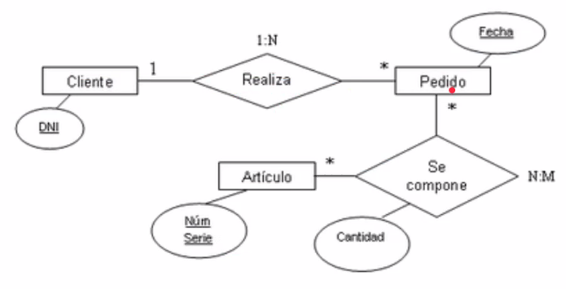
Rombo: relacion
Círculo: atributo
Rectángulo: entidad

Modelo lógico

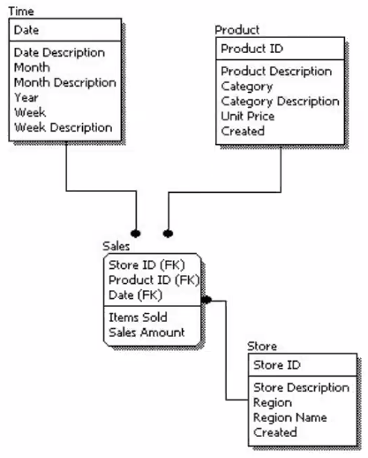
.
Modelo físico

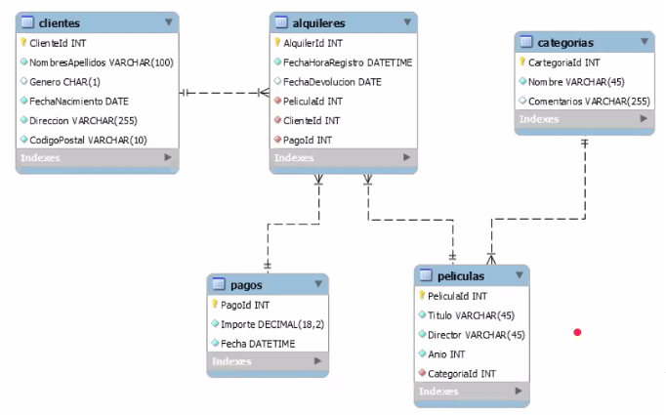
Diferencia entre los modelos:

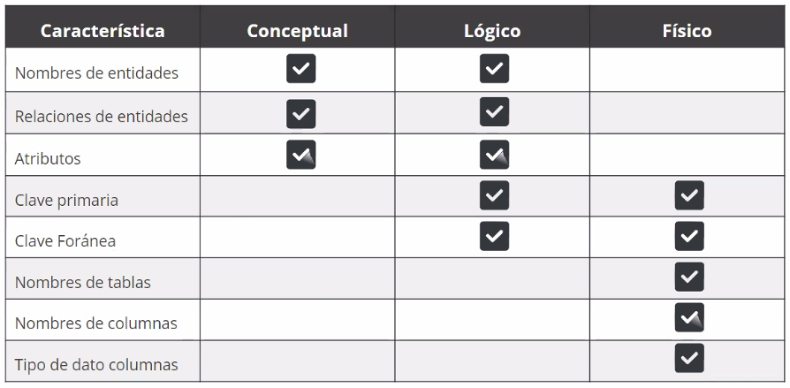
.
Sesión 3.

Agosto 13 de 2021

